Консультация для родителей: «Как превратить чтение в удовольствие»

Цель: Оказание практической помощи родителям в вопросах приобщения детей к книге, формирования интереса к чтению и выбора качественной литературы.

1. Почему важно читать в дошкольном возрасте?
Век цифровых технологий диктует свои правила, и часто родителям проще дать ребенку планшет. Однако ни один мультфильм не заменит живого чтения. Чтение – это:
- эмоциональный интеллект: понимание чувств героев учит сопереживать;
- развитие речи и словаря: в книгах мы встречаем слова, которые редко используем в быту;
- связь с родителями: те самые «15 минут перед сном» создают фундамент доверительных отношений на всю жизнь.
2. Золотые правила: Как читать, чтобы ребенок слушал?
Чтение не должно быть «уроком». Это должно быть приключением.
- Создайте ритуал. Пусть чтение станет обязательным приятным завершением дня. «Ужин – ванна – книга – сон». Это дает ребенку чувство безопасности.
- Будьте актером. Читайте по ролям, меняйте тембр голоса для волка и для зайца, делайте паузы в напряженных моментах. Шепчите, если герой таится, и говорите громко, если он радуется.
- Останавливайтесь на интересном. Не обязательно дочитывать главу до конца, если ребенок устал. «Ой, а что же будет дальше? Узнаем завтра!» - этот прием подогревает интерес.
- Обсуждайте прочитанное. Задавайте вопросы: «А как бы ты поступил на месте героя?», «Как ты думаешь, почему лиса так сделала?».
3. Как выбрать правильную книгу? (Критерии по возрастам)
При выборе книги ориентируйтесь на «правило трех И»: Иллюстрации, История, Исполнение.
- Младший дошкольный возраст (3–4 года):
  - Сюжет: Простые, повторяющиеся действия (как в «Колобке» или «Теремке»).
  - Оформление: Много картинок, мало текста на странице. Крупные, понятные изображения.
  - Жанры: Сказки о животных, короткие стихи (А. Барто, С. Маршак).
- Средний возраст (4–5 лет):
  - Сюжет: Появляются более сложные взаимоотношения. Сказки о дружбе, приключениях.
  - Оформление: Детализированные иллюстрации, которые можно долго рассматривать.
  - Жанры: Авторские сказки (Г. Цыферов, В. Сутеев), рассказы о природе (М. Пришвин).
- Старший дошкольный возраст (6–7 лет):
  - Сюжет: Длинные истории с продолжением (повествовательные книги).
  - Оформление: Картинки могут быть уже не на каждой странице, внимание концентрируется на тексте.
  - Жанры: Волшебные сказки, первые детские энциклопедии, истории про сверстников (Н. Носов, В. Драгунский).
4. Секреты «увлечения» книгой
Если ребенок неохотно идет читать, попробуйте следующие хитрости:
- Личный пример. Ребенок должен видеть вас с книгой. Если родители не читают сами, трудно убедить ребенка, что это интересно.
- Сделайте книгу доступной. Полка с книгами должна находиться на уровне глаз ребенка, чтобы он мог сам подойти и взять любую.
- «Домашний театр». Разыграйте сценку из любимой книжки. Наденьте маску или просто используйте игрушки.
- Чтение-игра. Предложите ребенку самому «прочитать» вам книгу по картинкам. Хвалите за воображение!
Визуальная опора для родителей (Mindmap)
Ниже представлена схема, которая поможет вам быстро сориентироваться в ключевых аспектах домашнего чтения.
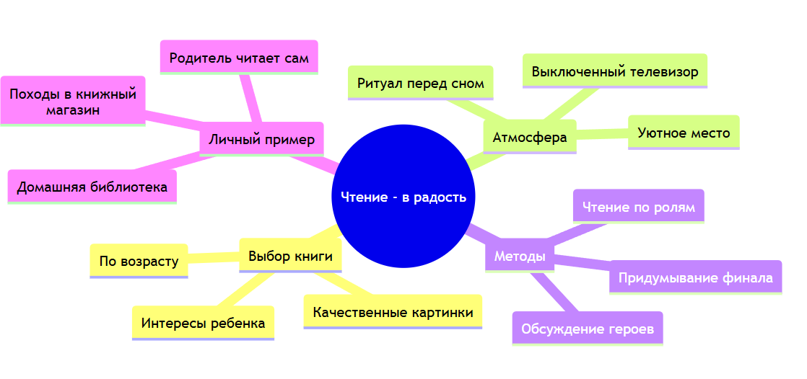Полезные рекомендации: чего делать НЕЛЬЗЯ
- Не заставляйте силой. Если ребенок хочет играть или бегать, чтение превратится в наказание. Подождите момента, когда он успокоится.
- Не дочитывайте, если книга «не зашла». Если история не нравится ни вам, ни ребенку — отложите её. Книг тысячи, найдется ваша.
- Не проверяйте технику чтения. В дошкольном возрасте важно удовольствие от процесса, а не скорость узнавания букв.
5. Список «Золотой полки» (рекомендуем прочитать):
- В. Сутеев. «Сказки и картинки» (идеально для 3-5 лет).
- А. Милн. «Винни-Пух и все-все-все».
- Н. Носов. «Приключения Незнайки», «Живая шляпа».
- А. Линдгрен. «Малыш и Карлсон».
- Э. Успенский. «Крокодил Гена и его друзья».
Помните: книга — это не замена жизни, а способ сделать её ярче, богаче и интереснее! Приятного вам чтения!

